Communiqué de presse

Distributeur Liebherr au Luxembourg : Comat fête ses 50 ans

⸺
Comat est distributeur officiel Liebherr au Luxembourg depuis 1980
La pelle sur chenilles R 924 G8 choisie pour fêter les 50 ans
Comat et Liebherr : passé et futur
En 1972, Jacques Conter créait la première société du Groupe Comat à Luxembourg-Hamm. Jusqu’à aujourd’hui, les évolutions furent nombreuses pour cette structure familiale qui a toujours gardé comme objectif principal la satisfaction du client à travers la qualité des produits et du service. Seulement 8 ans après sa fondation, Comat devenait distributeur des machines de terrassement Liebherr en 1980.
Colmar (France), 25 mars 2022 - En 1980, Liebherr était à la recherche d’un nouveau partenaire pour la distribution de ses engins de terrassement au Luxembourg. Jacques Conter, ayant eu vent de cette information, s’adressa à l’époque directement par courrier à Liebherr-Export AG. Deux semaines plus tard, l’aventure commune débuta. Pour deux groupes familiaux comme Liebherr et Comat, l’alliance a rapidement été fructueuse.
Les premières machines vendues furent notamment une pelle sur pneus A 922 pour Sotraroute et un LR 631 pour Perrard.
Claude Conter, fils de Jacques et actuel dirigeant de la société se félicite du partenariat avec la marque Liebherr : « C’est un très bon partenariat. Ces deux entreprises familiales sont sérieuses et stables. Nous réinjectons régulièrement nos bénéfices dans des investissements permettant d’assurer notre futur. »
La pelle sur chenilles R 924 G8 fête les 50 ans de Comat
La famille Conter a fait le choix d’une pelle sur chenilles R 924 G8 du site de production Liebherr-France SAS à Colmar. Au design caractéristique de la génération 8, cette machine possède une architecture totalement revisitée pour offrir un confort, une ergonomie et des performances d’utilisation toujours améliorés.
Le distributeur Luxembourgeois a fait le choix d’une version customisée aux couleurs de la société et avec un logo spécial pour les 50 ans. Cette dernière intégrant le parc de location de la société se fera surement remarquer très vite sur les nombreux futurs chantiers.
Comat et Liebherr : passé et futur
Depuis sa création, Comat s’est démarqué par de nombreux projets en carrière et chez les acteurs principaux du secteur de la construction au Luxembourg.
Comat est un partenaire local apprécié et plébiscité dans son pays grâce à des compétences techniques, une grande rapidité de service mais aussi et surtout une grande relation de proximité et de confiance entretenue avec ses clients tout comme avec Liebherr.
Claude Conter précise avec nostalgie : « En 1990, j’ai fait un stage de plusieurs mois à l’usine Liebherr-France SAS à Colmar et j’ai donc pu apprécier la mentalité et la façon de travailler chez Liebherr. Nos techniciens et notre personnel administratif passent aussi très régulièrement par les centres de formation des différentes usines pour connaitre au mieux le monde Liebherr. » Avec plus de 100 salariés, Comat a bien grandi en 50 ans. En plus des différents clients pérennisés et acquis sur son secteur, la structure luxembourgeoise s’est lancée depuis une dizaine d’années dans la location. De la pelle de 14 tonnes à celle de 40 tonnes, c’est plus de 50 unités Liebherr qui composent le parc de Comat Location. La gamme comprend également des chargeuses sur pneus et bouteurs qui complètent une offre nécessaire face à la forte demande des clients Luxembourgeois. Chez Comat et la famille Conter, les projets sont nombreux et l’avenir s’annonce serein, même pour les cinquante prochaines années.
À propos du Groupe Liebherr
Le Groupe Liebherr est une entreprise technologique familiale proposant une gamme de produits très diversifiée. L'entreprise figure parmi les plus grands fabricants mondiaux d’engins de construction. Elle offre également dans de nombreux autres domaines des produits et services haut de gamme axés sur les besoins des utilisateurs. Le Groupe compte aujourd'hui plus de 140 sociétés sur tous les continents. En 2020, il a employé près de 48 000 personnes et a enregistré un chiffre d'affaires consolidé de plus de 10,3 milliards d'euros. Liebherr a été fondé en 1949 à Kirchdorf an der Iller, dans le sud de l'Allemagne. Depuis, les employés ont pour objectif de convaincre leurs clients par des solutions exigeantes tout en contribuant au progrès technique.
Photos
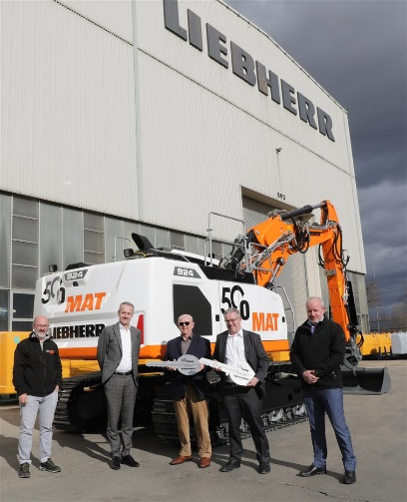
comat-liebherr-50-years-1.jpg
Alain Conter (Comat), Christophe Sanchez (Directeur général commercial Liebherr-France SAS), Jacques Conter (Comat), Claude Conter (Comat) et Sébastien Seitz (Directeur général production Liebherr-France SAS) lors de la remise officielle de la R 924 G8.

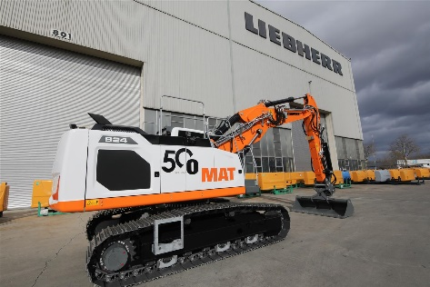
comat-liebherr-50-years-2.jpg
La pelle sur chenilles R 924 G8 arbore les couleurs de Comat et un logo spécial pour les 50 ans de la société.

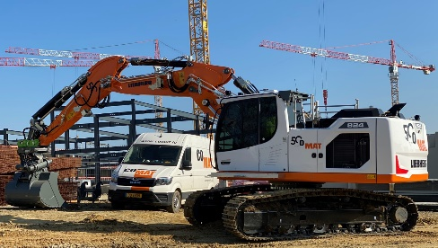
comat-liebherr-50-years-3.jpg
La pelle sur chenilles R 924 G8 a intégré le parc de location Comat comprenant déjà plus de 50 machines de terrassement Liebherr.

Contact
Alban Villaumé
Responsable Communication Marketing
Téléphone : +33 3 89 21 36 09
E-mail : alban.villaume@liebherr.com
Publié par
Liebherr-France SAS
Colmar / France
www.liebherr.com

